Домашнее задание 6

Кластеризация

Я провел кластеризацию данных из файла двумя разными алгоритмами: алгоритмом k-средних и алгоритмом k-медиан. Различие алгоритмов заключается в том, как происходит перерасчет центроидов, в одном случае это среднее арифметическое по оси х и по оси у среди всех точек, в другом – медианные значения. Расчет был произведен для k = {2,3,4}, и получены следующие результаты:

Для к=2

Средние

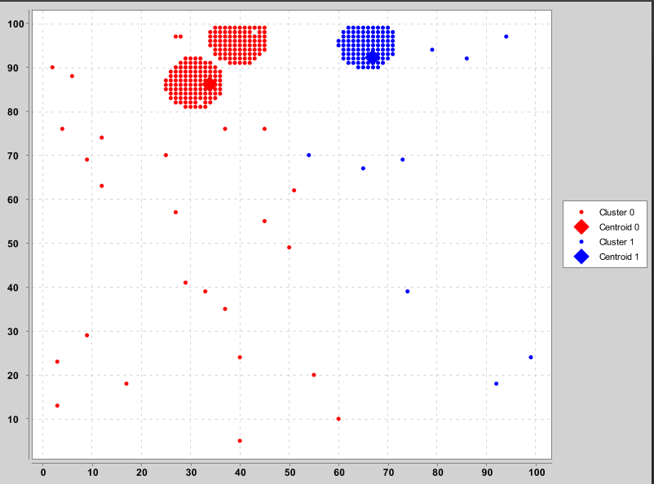

Медианы

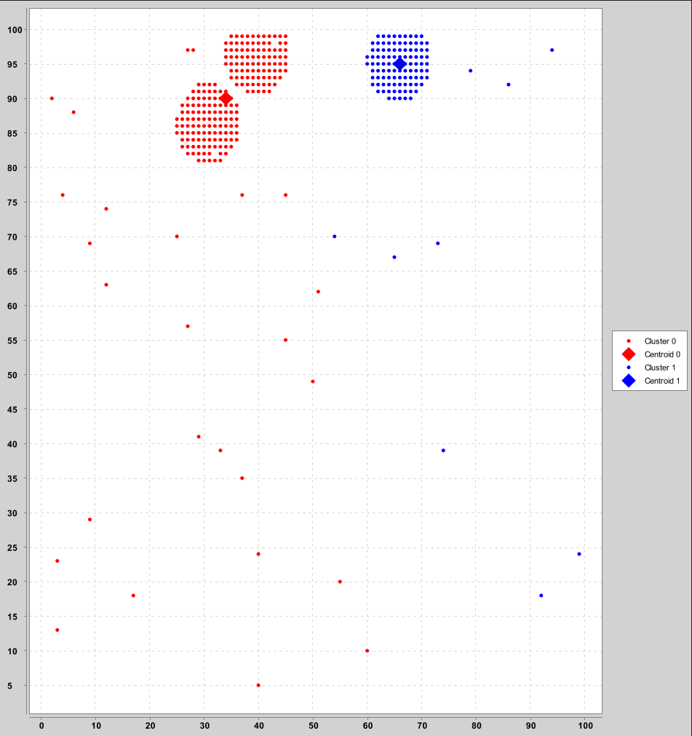

Для к=3

Средние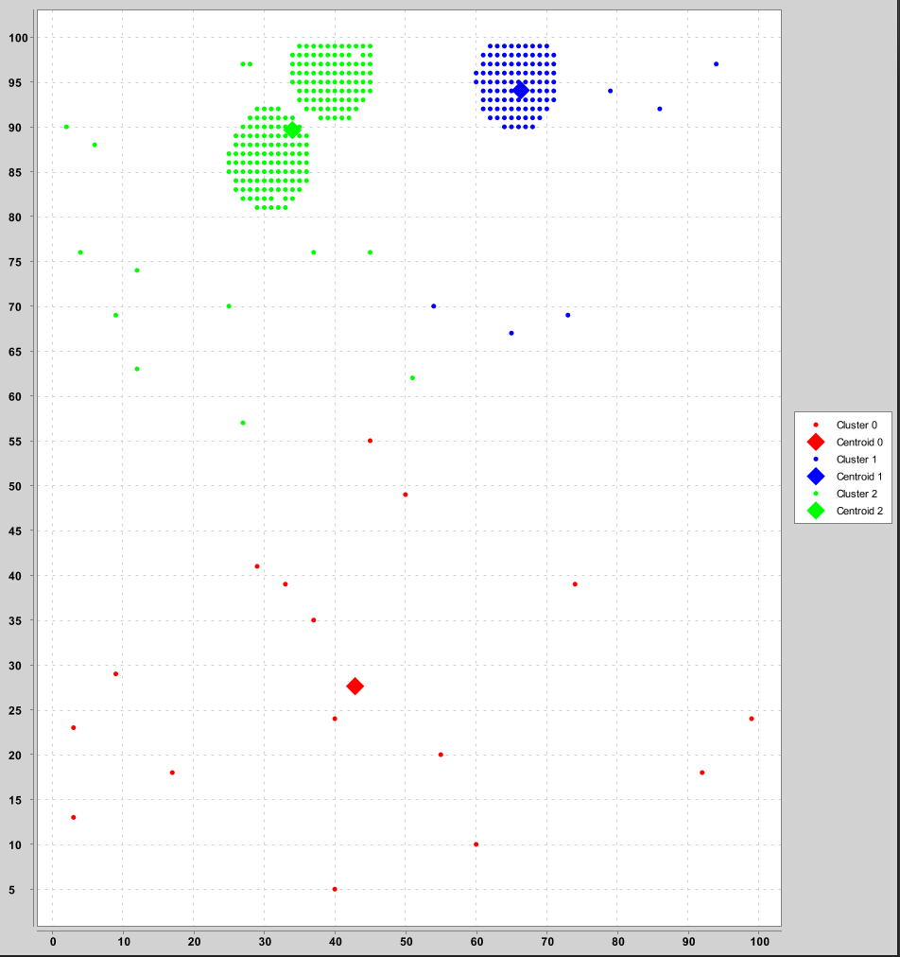

Медианы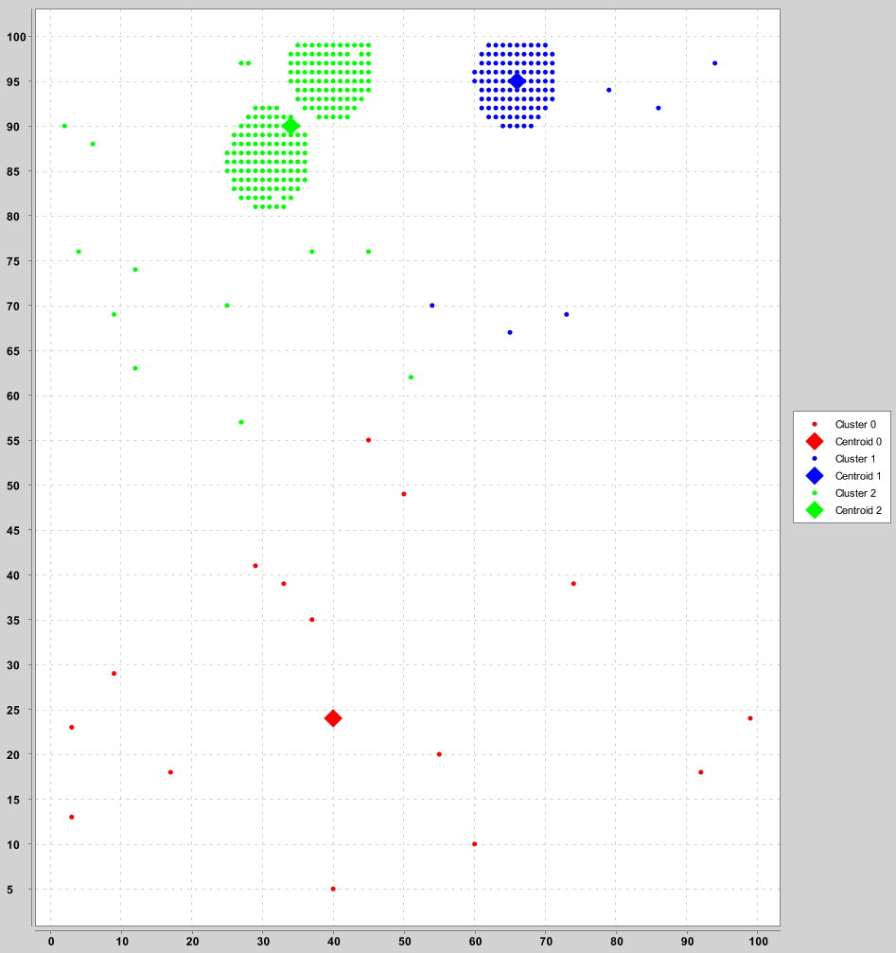

Для к=4

Средние

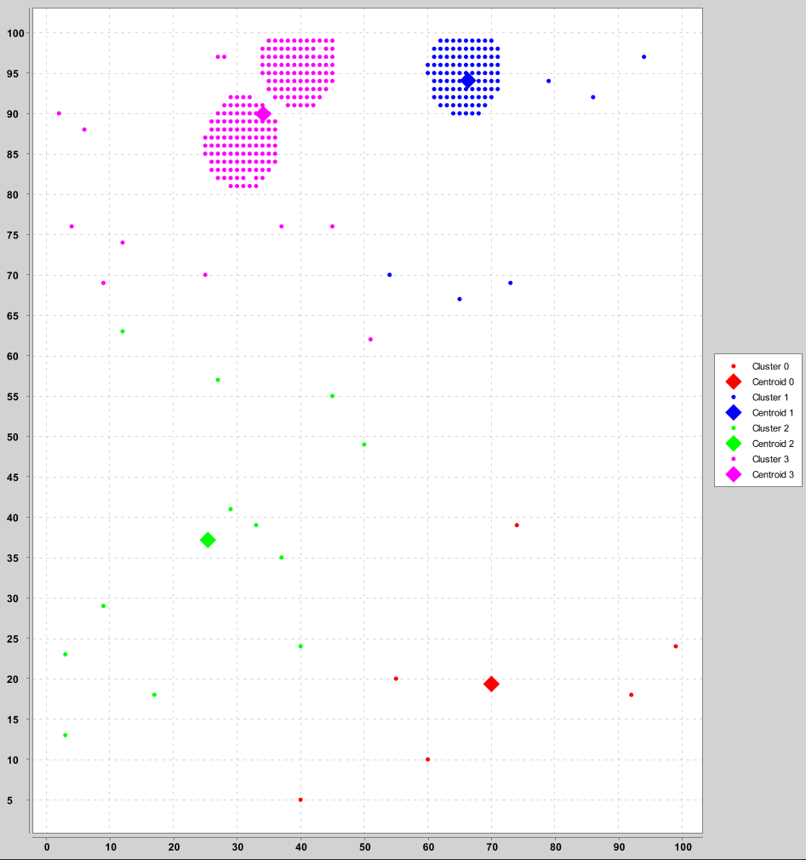

Медианы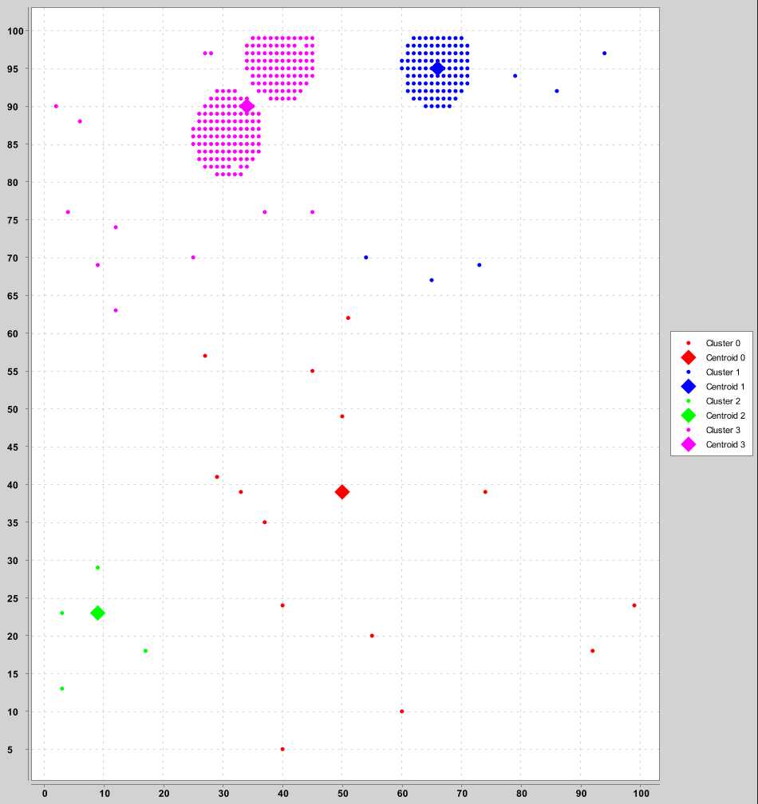

Видно, что алгоритмы выдают разные результаты